**Comandos básicos en la terminal:**

* **pwd**: Nos muestra la ruta de carpetas en la que te encuentras ahora mismo.
* **mkdir**: Nos permite crear carpetas (por ejemplo, mkdir Carpeta-Importante).
* **touch**: Nos permite crear archivos (por ejemplo, touch archivo.txt).
* **rm**: Nos permite borrar un archivo o carpeta (por ejemplo, rm archivo.txt). Mucho cuidado con este comando, puedes borrar todo tu disco duro.
* **cat**: Ver el contenido de un archivo (por ejemplo, cat nombre-archivo.txt).
* **ls**: Nos permite cambiar ver los archivos de la carpeta donde estamos ahora mismo. Podemos usar uno o más argumentos para ver más información sobre estos archivos (los argumentos pueden ser -- + el nombre del argumento o - + una sola letra o shortcut por cada argumento).  
  - ls -a: Mostrar todos los archivos, incluso los ocultos.  
  - ls -l: Ver todos los archivos como una lista.
* **cd**: Nos permite navegar entre carpetas.  
  - cd /: Ir a la ruta principal:  
  - cd o cd ~: Ir a la ruta de tu usuario  
  - cd carpeta/subcarpeta: Navegar a una ruta dentro de la carpeta donde estamos ahora mismo.  
  - cd .. (cd + dos puntos): Regresar una carpeta hacia atrás.  
  - Si quieres referirte al directorio en el que te encuentras ahora mismo puedes usar cd . (cd + un punto).
* **history**: Ver los últimos comandos que ejecutamos y un número especial con el que podemos repetir su ejecución.
* **! + número**: Ejecutar algún comando con el número que nos muestra el comando history (por ejemplo, !72).
* **clear**: Para limpiar la terminal. También podemos usar los atajos de teclado Ctrl + L o Command + L.

Todos estos comandos tiene una función de autocompletado, o sea, puedes escribir la primera parte y presionar la tecla Tab para que la terminal nos muestre todas las posibles carpetas o comandos que podemos ejecutar. Si presionas la tecla Arriba puedes ver el último comando que ejecutamos.

Recuerda que podemos descubrir todos los argumentos de un comando con el argumento --help (por ejemplo, cat --help).

ESTO SE TRABAJO EN GIT BACHT después de instalarlo

El comando **git show** nos muestra los cambios que han existido sobre un archivo y es muy útil para detectar cuándo se produjeron ciertos cambios, qué se rompió y cómo lo podemos solucionar. Pero podemos ser más detallados.

Si queremos ver la diferencia entre una versión y otra, no necesariamente todos los cambios desde la creación del archivo, podemos usar el comando **git diff commitA commitB**.

Recuerda que puedes obtener el ID de tus commits con el comando **git log**

**¿QUÉ ES EL STAGING Y LOS REPOSITORIOS? CICLO BÁSICO DE TRABAJO EN GIT10/43**

Para iniciar un repositorio, o sea, activar el sistema de control de versiones de Git en tu proyecto, solo debes ejecutar el comando git init.

Este comando se encargará de dos cosas: primero, crear una carpeta .git, donde se guardará toda la base de datos con cambios atómicos de nuestro proyecto; y segundo, crear un área que conocemos como Staging, que guardará temporalmente nuestros archivos (cuando ejecutemos un comando especial para eso) y nos permitirá, más adelante, guardar estos cambios en el repositorio (también con un comando especial).

* Ciclo de vida o estados de los archivos en Git:

Cuando trabajamos con Git nuestros archivos pueden vivir y moverse entre 4 diferentes estados (cuando trabajamos con repositorios remotos pueden ser más estados, pero lo estudiaremos más adelante):

Archivos Tracked: son los archivos que viven dentro de Git, no tienen cambios pendientes y sus últimas actualizaciones han sido guardadas en el repositorio gracias a los comandos git add y git commit.

Archivos Staged: son archivos en Staging. Viven dentro de Git y hay registro de ellos porque han sido afectados por el comando git add, aunque no sus últimos cambios. Git ya sabe de la existencia de estos últimos cambios, pero todavía no han sido guardados definitivamente en el repositorio porque falta ejecutar el comando git commit.

Archivos Unstaged: entiéndelos como archivos “Tracked pero Unstaged”. Son archivos que viven dentro de Git pero no han sido afectados por el comando git add ni mucho menos por git commit. Git tiene un registro de estos archivos, pero está desactualizado, sus últimas versiones solo están guardadas en el disco duro.

Archivos Untracked: son archivos que NO viven dentro de Git, solo en el disco duro. Nunca han sido afectados por git add, así que Git no tiene registros de su existencia.

Recuerda que hay un caso muy raro donde los archivos tienen dos estados al mismo tiempo: staged y untracked. Esto pasa cuando guardas los cambios de un archivo en el área de Staging (con el comando git add), pero antes de hacer commit para guardar los cambios en el repositorio haces nuevos cambios que todavía no han sido guardados en el área de Staging (en realidad, todo sigue funcionando igual pero es un poco divertido).

Comandos para mover archivos entre los estados de Git:

git status: nos permite ver el estado de todos nuestros archivos y carpetas.

git add: nos ayuda a mover archivos del Untracked o Unstaged al estado Staged. Podemos usar git nombre-del-archivo-o-carpeta para añadir archivos y carpetas individuales o git add -A para mover todos los archivos de nuestro proyecto (tanto Untrackeds como unstageds).

git reset HEAD: nos ayuda a sacar archivos del estado Staged para devolverlos a su estado anterior. Si los archivos venían de Unstaged, vuelven allí. Y lo mismo se venían de Untracked.

git commit: nos ayuda a mover archivos de Unstaged a Tracked. Esta es una ocasión especial, los archivos han sido guardados o actualizados en el repositorio. Git nos pedirá que dejemos un mensaje para recordar los cambios que hicimos y podemos usar el argumento -m para escribirlo (git commit -m "mensaje").

git rm: este comando necesita alguno de los siguientes argumentos para poder ejecutarse correctamente:

- git rm --cached: Mueve los archivos que le indiquemos al estado Untracked.

- git rm --force: Elimina los archivos de Git y del disco duro. Git guarda el registro de la existencia de los archivos, por lo que podremos recuperarlos si es necesario (pero debemos usar comandos más avanzados).

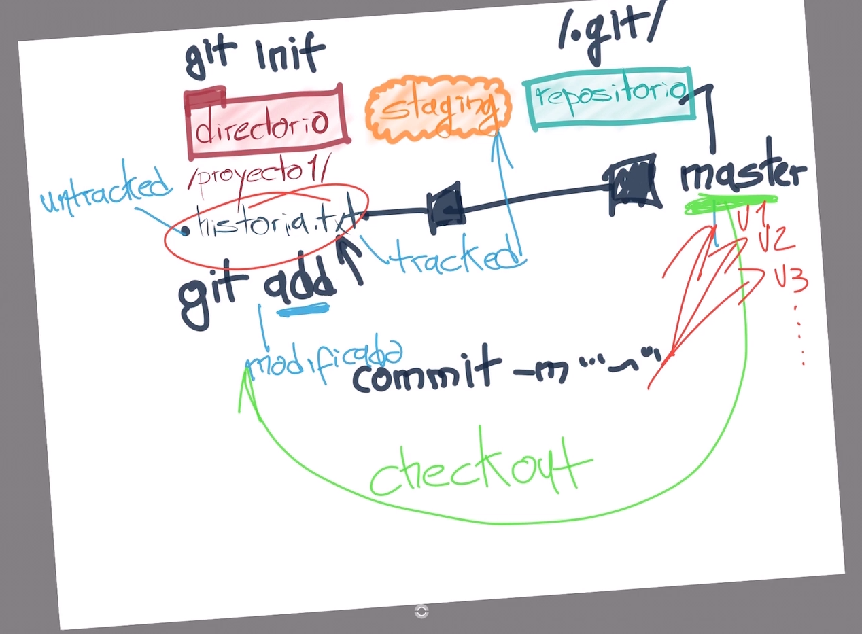

**¿Qué es un Branch (rama) y cómo funciona un Merge en Git?**

Git es una base de datos muy precisa con todos los cambios y crecimiento que ha tenido nuestro proyecto. Los commits son la única forma de tener un registro de los cambios. Pero las ramas amplifican mucho más el potencial de Git.

Todos los commits se aplican sobre una rama. Por defecto, siempre empezamos en la rama master (pero puedes cambiarle el nombre si no te gusta) y creamos nuevas ramas, a partir de esta, para crear flujos de trabajo independientes.

Crear una nueva rama se trata de copiar un commit (de cualquier rama), pasarlo a otro lado (a otra rama) y continuar el trabajo de una parte específica de nuestro proyecto sin afectar el flujo de trabajo principal (que continúa en la rama master o la rama principal).

Los equipos de desarrollo tienen un estándar: Todo lo que esté en la rama master va a producción, las nuevas features, características y experimentos van en una rama “development” (para unirse a master cuando estén definitivamente listas) y los issues o errores se solucionan en una rama “hotfix” para unirse a master tan pronto como sea posible.

Crear una nueva rama lo conocemos como Checkout. Unir dos ramas lo conocemos como Merge.

Podemos crear todas las ramas y commits que queramos. De hecho, podemos aprovechar el registro de cambios de Git para crear ramas, traer versiones viejas del código, arreglarlas y combinarlas de nuevo para mejorar el proyecto.

Solo ten en cuenta que combinar estas ramas (sí, hacer “merge”) puede generar conflictos. Algunos archivos pueden ser diferentes en ambas ramas. Git es muy inteligente y puede intentar unir estos cambios automáticamente, pero no siempre funciona. En algunos casos, somos nosotros los que debemos resolver estos conflictos “a mano”.

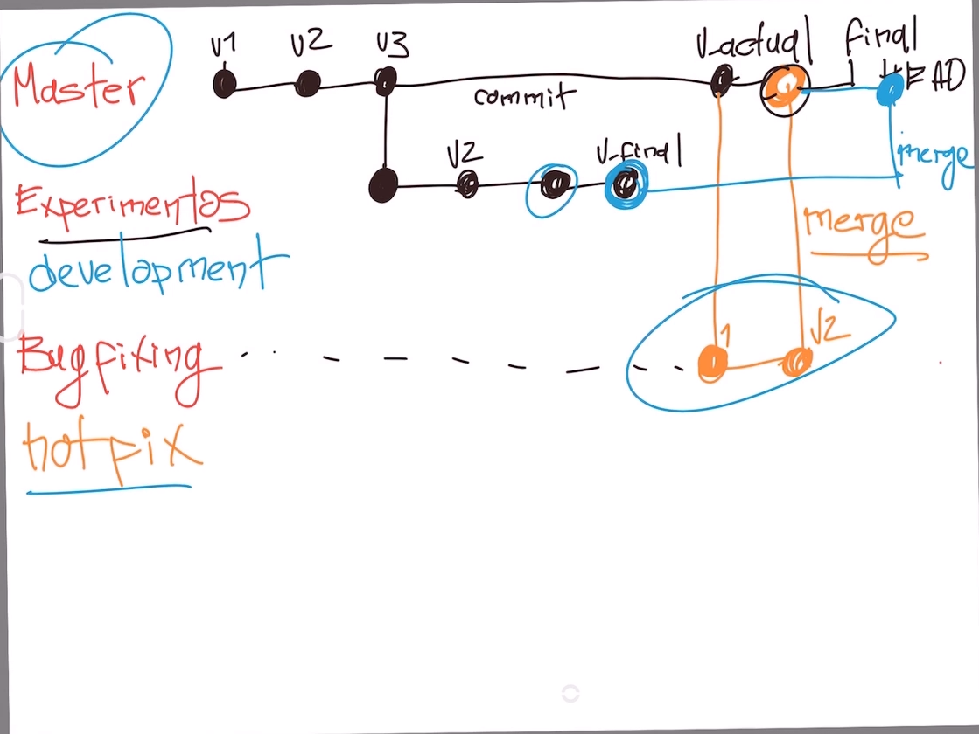

**Volver en el tiempo en nuestro repositorio utilizando reset y checkout**

El comando **git checkout** + ID del commit nos permite viajar en el tiempo. Podemos volver a cualquier versión anterior de un archivo específico o incluso del proyecto entero. Esta también es la forma de crear ramas y movernos entre ellas.

También hay una forma de hacerlo un poco más “ruda”: usando el comando git reset. En este caso, no solo “volvemos en el tiempo”, sino que borramos los cambios que hicimos después de este commit.

Hay dos formas de usar git reset: con el argumento --hard, borrando toda la información que tengamos en el área de staging (y perdiendo todo para siempre). O, un poco más seguro, con el argumento --soft, que mantiene allí los archivos del área de staging para que podamos aplicar nuestros últimos cambios pero desde un commit anterior.

